必修1第四章细胞的物质输入和输出 练习题

第I卷（选择题，共90分）
一、单项选择题（30小题，每小题2分，共60分）
1．以下实验过程中必须使用光学显微镜的是
A．质壁分离和复原实验 B．黄豆子叶中蛋白质的鉴定
C．模拟尿糖的检测 D．叶绿体中色素的提取和分离
2．食醋中的醋酸分子是不被植物活细胞所选择的物质，蔗糖分子也不是通过活细胞的细胞膜。但是用食醋和蔗糖可将鲜蒜腌制成糖醋蒜，这是因为
A．醋酸和蔗糖分子分解后被细胞吸收
B．两种分子存在于活细胞的间隙中
C．两种分子缓慢地渗入细胞内部
D．醋酸分子杀死活细胞使膜失去选择透性
3．下图中能够正确表示洋葱表皮细胞在质壁分离及其复原过程中液泡体积变化的是
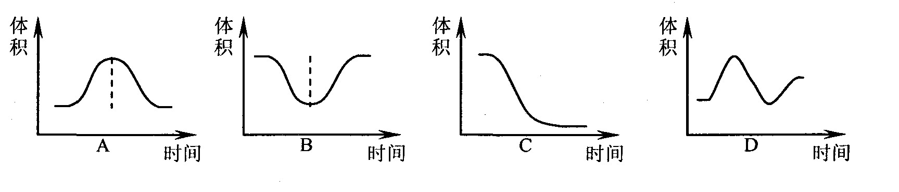
4．某植物培养液中含有甲、乙、丙3种离子，它们对植物的生长都有影响。下表列出的5种培养液中，甲、乙、丙3种离子的浓度（单位：mmol／L）不同。为了研究丙离子的浓度大小对植物生长的影响，进行实验时可以选用的两种培养液是

培养液编号 | ① | ② | ③ | ④ | ⑤
甲离子 | 20 | 30 | 50 | 30 | 40
乙离子 | 55 | 45 | 60 | 45 | 55
丙离子 | 10 | 15 | 20 | 25 | 25
A．①⑤ B．②③ C．②④ D．①⑤
5.下图表示将小白鼠细胞和人体细胞融合成杂交细胞的过程，图中的小球和小三角表示各自膜表蛋白质，该实验证明了细胞膜（ ）。
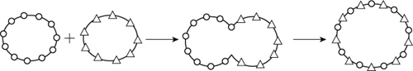
A．具有一定的流动性 B．具有选择透过性
C．基本骨架是蛋白质分子 D．由蛋白质和磷脂组成
6. 观察紫色洋葱表皮细胞质壁分离和质壁分离复原实验中，证明质壁分离现象的是（ ）。
A.液泡由小变大，紫色变浅 B.液泡由小变大，紫色变深
C.液泡由大变小，紫色变浅 D.液泡由大变小，紫色变深
7．将盛有一定浓度蔗糖溶液的透析袋口扎紧后浸于蒸馏水中，下图表示透析袋中蔗糖溶液浓度与时间的关系，正确的是。
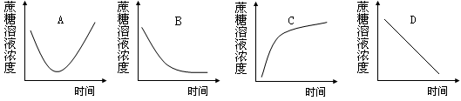
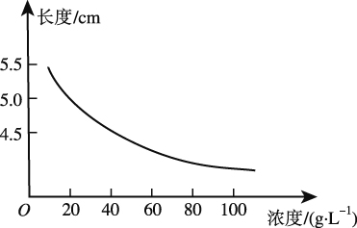
8．把新鲜马铃薯切成长度为5 cm的长条(粗细相同)若干个，分别放在浓度不同的甘露醇溶液中，4 h后，测量每根薯条的长度，绘成下图。请判断下列（1）、（2）两点说法的正确性（ ）。
（1）在40 g/L的甘露醇溶液中的薯条仍有膨压(细胞膨胀对细胞壁产生的压力)
（2）在100 g/L的甘露醇溶液中的薯条已发生了细胞质壁分离
A.都正确 B.（1）正确
C.（2）正确 D.都不正确
9.用蔗糖淹渍萝卜条，能使萝卜条变甜，这是因为（ ）。
A.蔗糖分子通过渗透作用进入细胞 B.蔗糖分子通过主动运输进入细胞
C.蔗糖分子进入细胞间隙 D.细胞脱水死亡，膜失去了选择透过性
10．新生儿小肠上皮细胞通过消耗ATP，可以直接吸收母乳中的免疫球蛋白和半乳糖。这两种物质被吸收到血液中的方式分别是（ ）。
A. 主动运输、主动运输 B. 被动运输、主动运输
C. 主动运输、胞吞 D. 胞吞、主动运输
11．观察植物细胞的质壁分离和复原，选用紫色洋葱作实验材料的效果较好，这是因为
A．只有紫色洋葱的表皮细胞才会发生质壁分离
B．其细胞液呈紫色，质壁分离以后容易与外界溶液区分
C．其细胞膜呈紫色，质壁分离以后容易与细胞壁区分
D．紫色洋葱的表皮细胞的液泡特别大
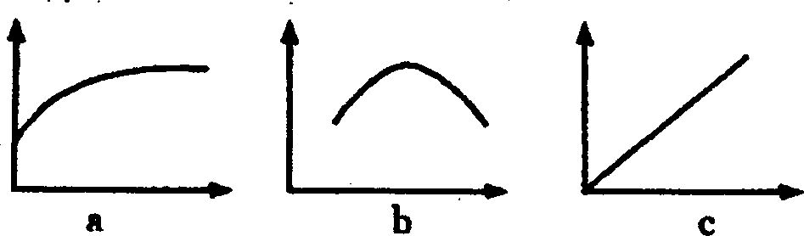
12.下图示植物根细胞在一定时间内吸收K+与某些条件之间的关系(纵坐标表示吸收的速率，横坐标表示某个条件，假定其他条件均为理想状态)。则a、b、c三幅图的横坐标表示的条件对应正确的一组是
A．载体数量、温度变化、氧气浓度
B．氧气浓度、温度变化、载体数量
C．载体数量、氧气浓度、温度变化
D．温度变化、载体数量、氧气浓度
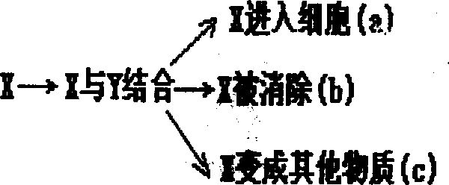
13.下图表示生物体内的三个生理过程(a，b，c)，在此三个过程中。Y代表的物质分别为
A．激素、抗体、载体
B．抗体、载体、酶
C．维生素、载体、抗体
D．载体、抗体、酶
14．某一细胞能够通过细胞膜从环境中吸收物质Q。通过实验得到下列结果：①当溶液中Q的浓度低于细胞中Q的浓度时、也会发生Q的吸收；②只在有氧时才发生Q的吸收；③物质Q的吸收随温度而变化，而且有一最适温度。哪些实验说明Q的吸收不是以扩散作用为主的?
A、①和②能说明 B、只有②说明 C、只有①能说明 D、只有③能说明
15．制作显微装片时，有些需要将细胞杀死，有些需要继续保持细胞活性，下列实验中，显微镜下观察到的仍是活细胞的是
A．用吡罗红甲基绿染色剂显色的洋葱鳞片叶细胞
B．用健那绿显示线粒体的人口腔上皮细胞
C．置于清水中不发生质壁分离复原的洋葱鳞片叶表皮细胞
D．观察根尖分生区有丝分裂装片中处于分裂期的细胞
16．下列生物学研究选择的技术（方法）不正确的是
A．利用纸层析法分离叶绿体中的色素
B．利用离心法分离噬菌体外壳和其侵染的细菌
C．利用同位素标记法研究DNA的半保留复制
D．利用光学显微镜观察细胞膜磷脂双分子层
17．2004年诺贝尔生理学或医学奖，授予美国科学家理查德·阿克赛尔和琳达·巴克，以表彰两人在气味受体和嗅觉系统组织方式研究中作出的贡献。下右图为嗅觉受体细胞膜的模式图，下列对该图描述错误的是（ ）
A．②为蛋白质分子，可作为气味受体
B．①为多肽，其基本组成单位是氨基酸
C．②的特异性最终是由遗传性决定的
D．③为磷脂双分子层，为受体细胞膜的基本支架
18．研究发现，水分进出细胞膜需要一种被称为“水通道”的蛋白质。若设法专一性地关闭肾小管壁细胞的水通道蛋白，则将导致离体肾小管细胞
A．在浓溶液中皱缩 B．在蒸馏水中胀破
C．形态基本不变 D．在生理盐水中迅速死亡
19. 一些实验必须先制作玻片标本，然后在显微镜下观察。下面的实验过程错误的是（ ）
A．脂肪鉴定：切取花生子叶薄片→染色→去浮色→制片→观察
B．有丝分裂观察：解离根尖→染色→漂洗→制片→观察
C．质壁分离观察：撕取鳞片叶表皮→制片→观察→滴加蔗糖溶液→观察
D．细胞质流动观察：取黑藻小叶→制片→观察
20.三农问题成为今年两会所关注的热点之一。农科院研究员在指导农民生产的过程中发现一位农民种植的某块农田小麦产量总是比邻近地块的低。他怀疑该农田可能是缺少某种元素，为此将该块肥力均匀的农田分成面积相等的五小块，进行田间实验。除施肥不同外，其他田间处理措施相同，实验结果如下表： 从表中可判断，该农田最可能缺少的元素是
A．K B．N C．P D．S
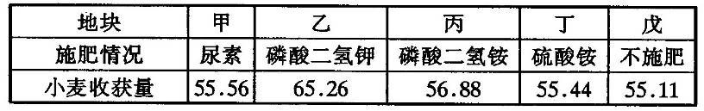

21．以下各项中，前者随后者变化的情况与下图走势相符的是
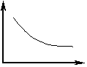
A．前者是动物细胞体积，后者是外界蔗糖溶液的浓度
B．前者是生态系统抵抗力稳定性，后者是该生态系统的生物种类
C．前者是物质运输效率，后者是该细胞表面积与体积的比
D．前者是细胞外液的渗透压，后者是血浆中钠离子的含量
22．下表数据是甲、乙、丙、丁四种不同的树苗在不同溶液中的生长结果，其中受N、P元素影响最大的树苗是
植物 | 最初干重(g) | 2个月后的干重(g)
 |  | 只含水 | 含N、P 不含K | 含N、K不含P | 含K、P不含N | 含N、P、K
甲 | 0.038 | 0.077 | 0.47 | 0.75 | 0.079 | 0.43
乙 | 0.056 | 0.082 | 0.084 | 0.65 | 0：091 | 0.68
丙 | 0.044 | 0.063 | 0.065 | 0.71 | 0.68 | 0.72
丁 | 0．083 | 0.12 | 0.81 | 0.13 | 0．14 | 0.83
A．甲 B．乙 C．丙 D．丁
23．成熟的植物细胞之所以能发生质壁分离，是因为
①外界溶液的浓度小于细胞液的浓度 ②外界溶液的浓度大于细胞液的浓度
③原生质层的伸缩性比细胞壁的伸缩性大 ④原生质层的伸缩性比细胞壁的伸缩性小
A．①②③④ B．①④ C．②③ D．④
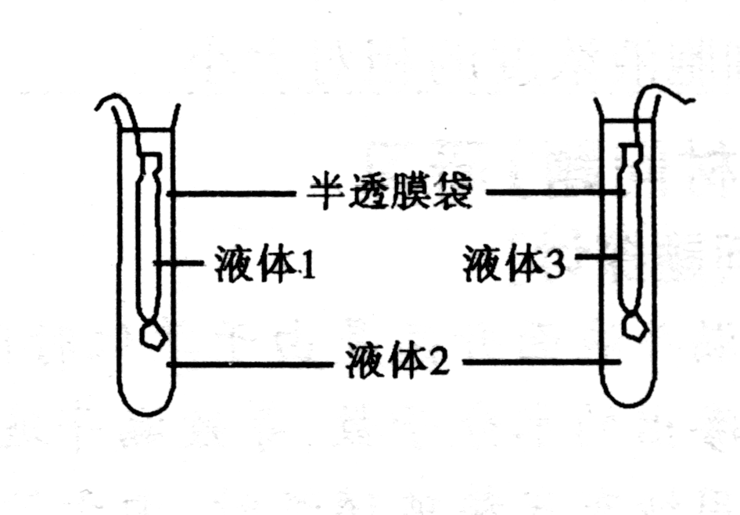
24．下图实验装置中，一段时间后，含液体3的半透膜袋萎缩，而含液体1的半透膜袋坚挺硬实，请推断实验开始时三种液体的浓度是（下表中的“高”表示高浓度的蔗糖溶液；“低”表示低浓度的蔗糖溶液 （ ）

 | 液体1 | 液体2 | 液体3
A | 高 | 低 | 水
B | 水 | 高 | 低
C | 低 | 水 | 高
D | 水 | 低 | 高

25．使磷脂特别适于形成细胞膜的原因是
A．磷脂是疏水性的 B．磷脂是亲水性的
C．磷脂能迅速吸水 D．磷脂既是疏水性的又是亲水性的
26．下列有关生物膜的叙述中，不正确的是
A．细胞膜主要由蛋白质分子和磷脂分子组成
B．叶绿体膜和线粒体膜中蛋白质分子和磷脂分子是相同的
C．内质网膜和核膜在结构上是有联系的
D．细胞膜中的磷脂分子和大多数蛋白质分子是可以运动的
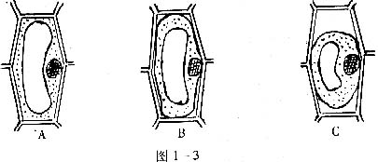
27．将一张洋葱鳞片叶放在某一浓度的蔗糖溶液中,制成装片,放在显微镜下观察,有3种状态的细胞,如图,你认为这3个细胞（均为正常的活细胞）在未发生上述情况之前,其细胞液的浓度依次是：
A．A﹥B>C B．A<B<C
C．B>A>C D．B<A<C

C28．下图示不同物质穿过细胞膜进入人体细胞内的四种情况。加入有氧呼吸抑制剂后，曲线变化最明显的是（ ）
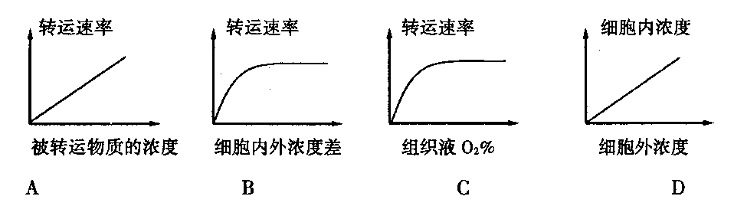

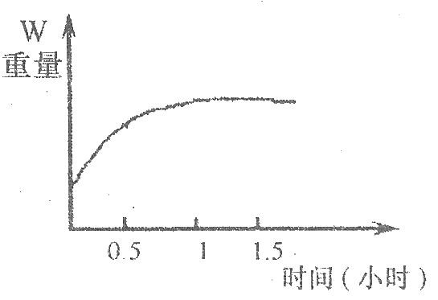
29．向鱼鰾内注入30％的蔗糖溶液，扎紧入口并称重，然后将其浸入5％的蔗糖溶液中，每隔半个小时称一次重量，结果如右图所示。下列关于其重量变化的解释正确的是
①在进行实验的1小时之内，鱼鰾重量增加是因为外界水分进入鱼鳔内
②在进行试验的1小时之内，鱼鰾重量增加是因为外界蔗糖分子进入鱼鰾内
③在进行试验的1小时后，鱼鰾重量不再增加是因为进出鱼鳔的水分子处于相对平衡状态
④在进行试验的1小时后，鱼鰾重量不再增加，是因为进出鱼鳔的蔗糖分子处于相对平衡状态
A．①② B．②④ C．②③ D．①③
30．将刚萎蔫的菜叶放入清水中，菜叶细胞中的水分能够得到恢复的原因属于（ ）
A．主动吸水 B．主动运输 C．自由扩散和主动运输 D．自由扩散

二、多项选择题：（本题包括10小题,每小题3分，共计30分。）
31．下图是在不同情况下烧杯中溶液里的水通过半透膜进出透析袋，使透析袋内蔗糖溶液浓度随时间变化而变化的曲线。下列关系关于甲乙丙丁四图的叙述正确的是：
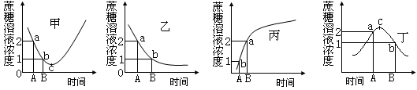
A．甲图C点时，透析袋内渗透压等于烧杯内的渗透压，进出细胞水分达到平衡。
B．丙图表示在A到B时间内透析袋内蔗糖浓度小于烧杯内溶液浓度。
C．丁图C点时，透析袋内渗透压最接近于烧杯内的渗透压；只要时间足够长进出乙丙两图透析袋的水分也会达到平衡。
D．当透析袋能选择性地向烧杯内吸收溶质时甲图的曲线是正确的；如果透析袋是全透，且袋内的浓度大于烧杯的浓度时乙图是正确的。
32．植物必需的矿质元素主要是由根系从土壤中吸收而来。影响根系吸收矿质元素的外界条件包括
A．土壤通气状况 B．土壤温度 C．土壤含水量 D．土壤微生物
AD33．下图示不同物质穿过细胞膜进入人体细胞内的四种情况。加入蛋白酶后，曲线不会变化的是（ ）

34．下列关于细胞的生物膜系统，说法正确的是
A．它是指一个细胞所有具磷脂双分子层特征的结构
B．它维系了一个细胞中各部分结构与功能的系统性
C．它的各个组成部分都具有不尽相同的流动性和选择透过性
D．它使细胞内所有酶都被固定化，保证了代谢反应的有序进行
35．下列有关叙述中，正确的有 （ ）
A．水分子进出细胞量的多少与细胞内外液体的浓度差有关。
B．以人的成熟红细胞为材料制备细胞膜的实验中，是将红细胞放入0.9％的食盐水中让红细胞吸水涨破的。
C．用显微镜观察紫色洋葱表皮细胞质壁分离及其复原时，发现在质壁分离的过程中，细胞中的中央大液泡逐渐缩小，颜色逐渐加深。
D．科学家曾做过这样的实验：将番茄和水稻分别培养在含Ca2+、Mg2+和Si4+的培养液中。一段时间后，番茄培养液中的Ca2+、Mg2+浓度下降，水稻培养液中Ca2+、Mg2+浓度增高，Si4+的情况刚好相反：水稻吸收大量的Si4+，而番茄几乎不吸收Si4+。这个实验可以说明细胞膜是具有一定的流动性。
36．有关生物膜结构的探索历程，下列叙述中正确的有 （ ）
A．19世纪末，欧文顿曾用500多种化学物质对植物细胞的通透性进行上万次实验，发现脂溶性物质容易通过细胞膜。于是，他提出：膜是由脂质组成的。这一观点是通过对现象的观察分析，推理得出的
B．20世纪初，科学家们通过实验，用丙酮从人的红细胞中提取脂质，在空气——水界面上铺展成单分子层，测得单分子层的面积恰好是红细胞表面积的2倍。这一结果表明：细胞膜中脂质分子必然排列成均匀、稀疏的单层
C．1970年，科学家用荧光标记技术将小鼠细胞和人的细胞用发绿色和红色荧光染料标记，然后融合，根据实验结果，得出结论：细胞膜具有一定的流动性
D．1972年，桑格和尼克森在新的观察和实验的基础上，提出细胞膜的流动镶嵌模型
37．下列有关生物膜结构的叙述中，错误的有 （ ）
A．磷脂双分子层构成膜的基本支架，这个支架是静止的、固定不变的
B．蛋白质分子只覆盖在磷脂双分子层的内外表面
C．构成生物膜的蛋白质分子有的镶在磷脂双分子层的表面，有的部分或全部嵌入磷脂双分子层中，有的横跨整个磷脂双分子层。构成生物膜的蛋白质分子都可以运动
D．由于构成生物膜的磷脂分子和大多数蛋白质分子可以运动，所以生物膜的结构特点是具有一定的流动性
38．若用30%的蔗糖溶液处理某生物细胞，该细胞没有发生质壁分离现象，对此合理的解释可能是 （ ）
A．实验材料是动物细胞 B．实验材料是植物根尖分生区细胞
C．实验材料是人的红细胞 D．实验材料是死细胞
39．下图表示小肠绒毛上皮细胞的细胞膜对不同物质的转运过程（箭头表示转运方向，黑点数量代表物质的浓度）。下列叙述中不正确的有 （ ）
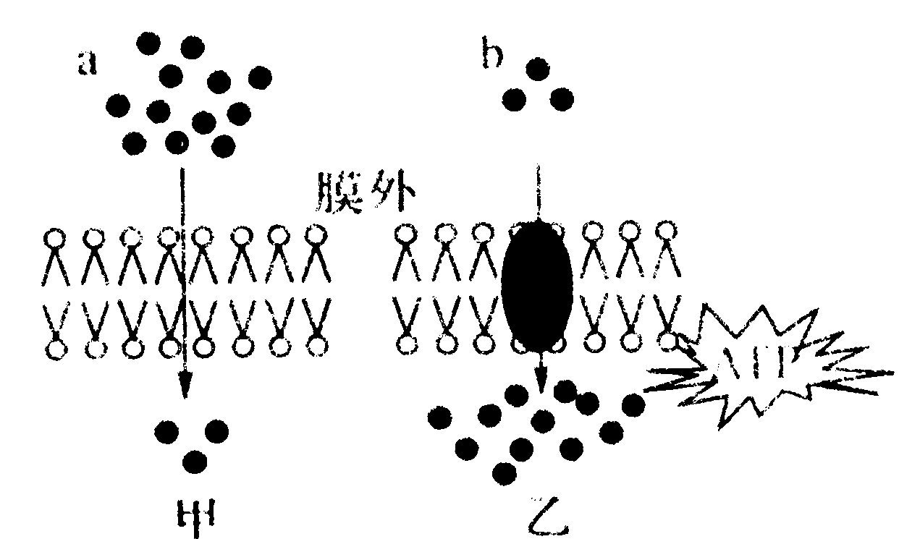

A．a物质可能是氧气，b物质可能是葡萄糖
B．a物质可能是水，b物质可能是甘油
C．a物质可能是胆固醇，b物质可能是氧气
D．a物质可能是葡萄糖，b物质可能是氨基酸
40．1988年，阿格雷成功地分离了存在于细胞膜上一种膜蛋白，该膜蛋白具有水通道的功能。离子通道是细胞膜上的另一种通道，细胞通过电位变化发出信号，控制离子通道的瞬间开放。离子通道是由蛋白质复合物构成，一种离子通道只允许一种离子通过。下列说法正确的是
A．离子通道运输离子具有选择性
B．水通道运输水分时需要消耗能量
C．水通道的基本组成单位是核苷酸
D．离子通道的开启是由细胞电位的变化决定的

姓名： 学号： 成绩：
41 、下图中甲、乙两图是渗透装置示意图，丙图是根毛细胞示意图。请根据甲、乙、丙三图回答下列问题：（甲图是发生渗透作用的初始状态，乙图是发生了较长时间的渗透作用之后达到平衡的状态）
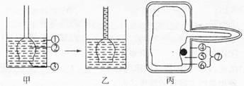
（ 1 ）典型的渗透装置必须具备两个条件： ①_____________________（指明甲图中相应部位）； ②_____________________。
（ 2 ）比较甲图中 ① 和 ② 处溶液浓度的大小：_____________________。
（ 3 ）丙图中 ⑦ 为____________，甲图中的 ③ 相当于丙图中的___________， 它与丙图中相应结构的区别是_____________________。
（ 4 ）若把根毛细胞放在 30% 的蔗糖溶液中，它会出现_____________________。再放入清水中，它又出现_____________________。
（ 5 ）若把根毛细胞放在 90% 的蔗糖溶液中，它会出现什么变化？_____________________。过一段时间再放入清水中，此时根毛细胞与上题中放入清水中的变化一样吗？________________。为什么？_____________________。
（ 6 ）盐碱地中的植物常出现萎蔫现象，其原因是_____________________。
42 、请根据下述器材设计一个实验，鉴别两种不同浓度的蔗糖溶液，写出实验步骤并分析结果。
1 瓶 10% 的蔗糖溶液、 1 瓶 30% 的蔗糖溶液、 250mL 的烧杯 1 个、半透膜制成的透析袋 1 个、刻度玻璃管 1 支、细线 1 根、支架 1 个。
（ 1 ）实验步骤：
①_______________________________________________________________；
②_____________________________________________________________；
③_____________________________________________________________；
④_____________________________________________________________；
（ 2 ）结果分析：_____________________________________________________________；
43 、给你洋葱、蔗糖、蒸馏水及必要的工具，请你设计一个测定洋葱表皮细胞的细胞液浓度的实验方案：
（ 1 ）原理：水的_____________________作用。
（ 2 ）方法：
① 配制_____________________的蔗糖溶液。
② 制作_____________________洋葱表皮细胞装片。
③ 用显微镜_____________________观察装片。
（ 3 ）结论：该洋葱细胞液的浓度介于_____________________两种相邻浓度溶液的浓度之间。

44 、物质进入细胞都要穿过细胞膜，不同物质穿过细胞膜的方式不同，下图表示在一定的范围内细胞膜外物质进入细胞膜内的三种不同情况。回答下列问题：
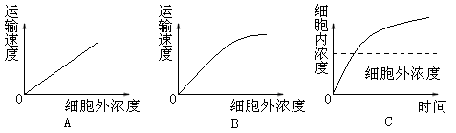
（ 1 ）据图指出 A 、 B 、 C 所表示的物质运输方式， A 是_____________，B 是_____________， C 是______________。
（ 2 ）上述三种运输方式中，哪一种加入呼吸抑制剂后曲线会发生变化？______________。为什么？____________________________。
（ 3 ）乙醇、 CO2、氨基酸进入细胞的方式分别是___________、___________、___________。

45 、下图中纵坐标表示物质通过膜运输的速率。请根据图回答。
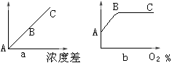
（ 1 ）心肌细胞吸收 O2、 K+的运输方式依次是图______________（填序号）。 图 b 出现 BC 段的主要原因是______________。
（ 2 ）与表皮细胞相比较，人心肌细胞中显著增多的结构是______________，其依据是______________。
（ 3 ）对绿色植物而言，决定如何吸收土壤中某种离子的直接因素是______________。
（ 4 ）若对离体的心肌细胞施用某种霉素，结果 Ca2+吸收最显著减少，而 K+、C6H12O6等物质的吸收不受影响，其可能的原因是______________。
若用呼吸作用抑制剂处理心肌细胞，则 Ca2+、 K+、 C6H12O6等物质吸收均受到显著的影响，其原因是______________。
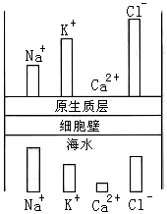
46 、对法囊藻（一种海藻）细胞液中各种离子浓度的分析表明，细胞液的成分与海水的成分很不相同，如下图所示。试回答下列问题：
（ 1 ） K+和 CI-在细胞内不断积累，而 Na+和 Ca2+等在细胞液中的启量却低于海水的含量，这表明______________。
（ 2 ） K+和 CI-进入细胞的运输方式是______________。这种吸收方式需要的两个基本条件是______________和______________。
（ 3 ）法囊藻细胞液中的各种离子浓度与海水中各种离子浓度不成比例，其结构基础是__________________________________________。

47、（10分）在适宜的光照下，比较带叶片的小树苗与去除叶片的
小树苗，吸水速度是否相同。现有实验材料：长势相同的小树苗、
玻璃漏斗、带刻度的玻璃导管、橡皮套、凡士林及清水等（如图所示）。
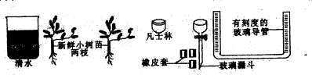
⑴请用上述材料，设计一个实验装置，探究在光照下带叶片的小树苗与去除叶片的小树苗吸水的速度是否相同。请用示意图表示（加图注）。

⑵试说明你所设计的实验原理。

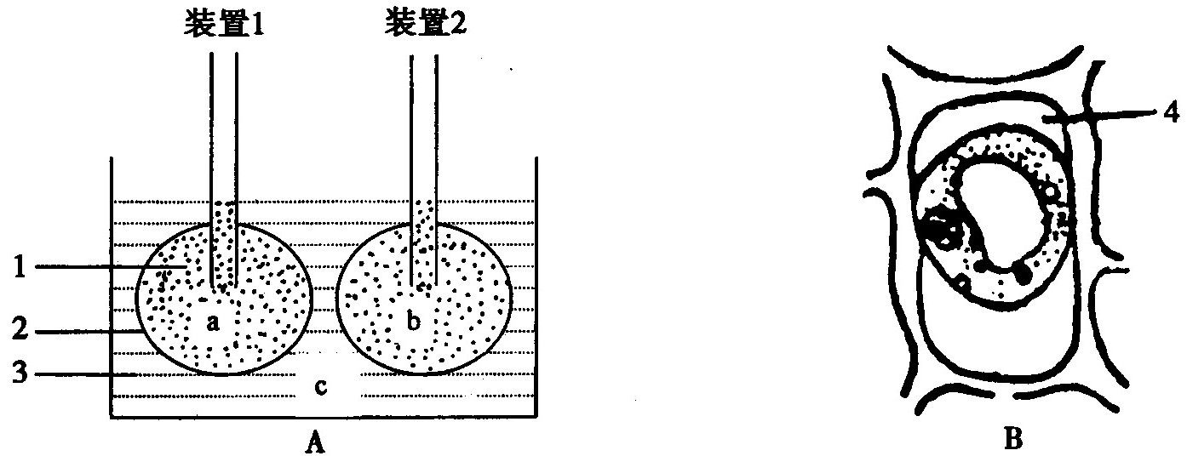
48．(8分)下图A为二个渗透装置，溶液a、b为等浓度的同种溶液，液体c为清水；图B为“观察植物细胞质壁分离与复原”实验看到的处于30％蔗糖溶液的紫色洋葱表皮细胞。请回答：

⑴ 一个成熟的植物细胞可看作一个封闭的渗透系统，因为图B中的__________相当于图A中的2(半透膜)，______________相当于图A中的a溶液，4处的物质为____________，这种物质能到达4处是因为_______________________________。
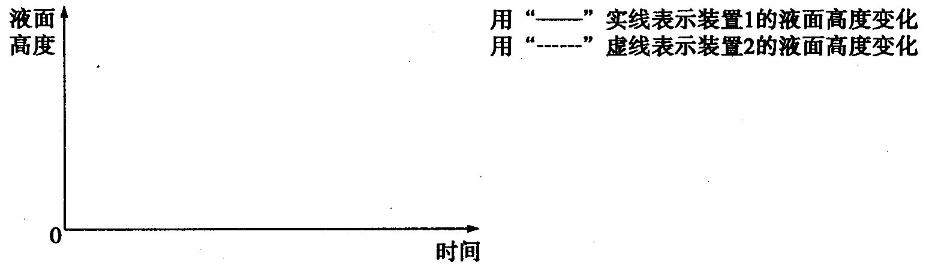
⑵ 若要探究溶液浓度对渗透作用的影响，则要调整图A中的某一溶液浓度，调整后，a、b、c三种溶液浓度大小顺序最好为：_______________________(2分)，并根据所学知识，在坐标图中用曲线表示实验过程装置l、装置2的液面高度变化趋势(二个渗透装置的起始液面高度定为O)(2分)。
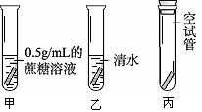
49.如右图所示，三只试管中各装入一小块长度与体积都相等的新鲜马铃薯，并进行如图所示的处理。一小时后取出观察：
（1）甲管中马铃薯小块，由于 ，长度 ；
（2）乙管中的马铃薯小块，由于 ，长度 ；
（3）丙试管中的马铃薯小块的长度 ；
（4）丙试管中的马铃薯小块在本实验中的作用是 。
50．（5分）右图为物质出入细胞膜的示意图，请据图回答：
（1）A代表 分子；
B代表 。
（2）细胞膜从功能上来说，它是一
层 膜。
（3）可能代表氧气转运过程的是图中编号 ；碘进入人体甲状腺滤泡上皮细胞的过程是图中编号 。
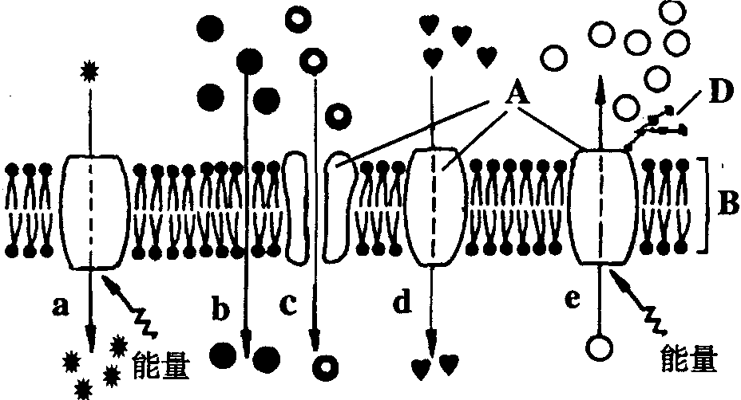

51．（3分）请完成下面的概念图。
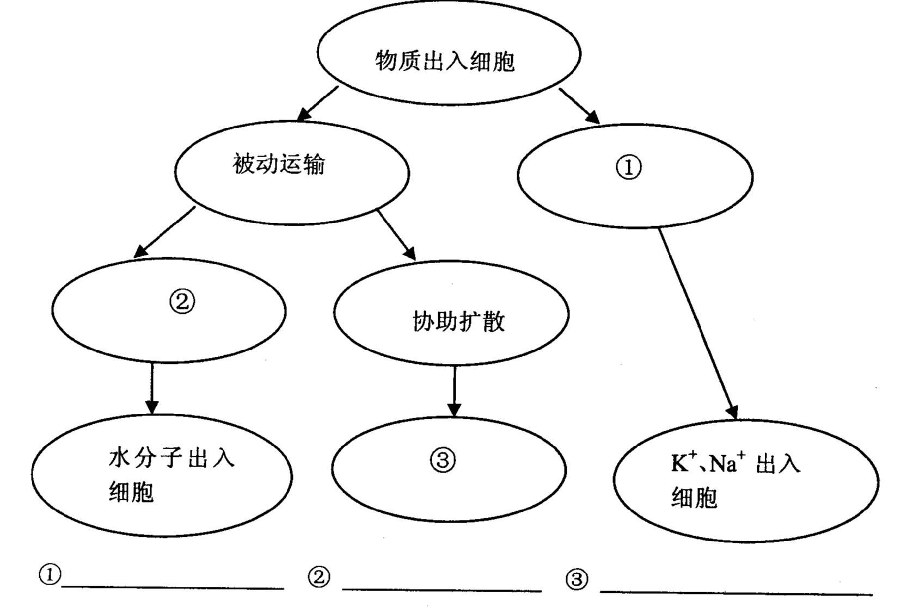

52．（9分）下图表示某生物膜结构，图中A、B、C、D、E、F表示某些物质，a、b、c、d表示物质跨膜运输方式。请据图回答：
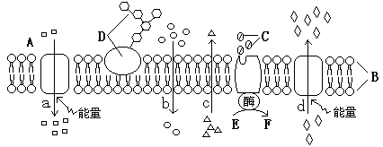

⑴若是癌细胞的细胞膜，则膜上含量较正常细胞减少的物质是[ ] 。
⑵若是线粒体膜，b和c过程运输的气体分别是___________________。
⑶若是肝细胞膜，进食后3～4小时，C代表的激素 将会增多，促进物质E转化为物质F，F最可能是 。
⑷若是神经元细胞膜，则在静息状态，细胞膜两侧的电位表现为 ，
该状态的维持有赖于图中a和d过程，则a和d过程分别运输的物质是____________。
⑸提取动物的细胞膜，最好选用 做材料，先让其在
蒸馏水中吸水胀破，然后经过____________处理即可得到纯净的细胞膜。动物细胞吸水膨胀时B的厚度变小，这说明B具有 。
53．（6分）为了检测植物体有机物的运输,科研和教学中常设计如下实验:选择四株长势相当的豆科植物,取其上部位相同、长势相当的健壮叶片按下图建立装置A、B、C、D，在玻璃器皿中分别充满放射性¹⁴C0₂。实验前,装置A不作处理,装置B在X处环割剥去树皮,装置C在Y处环割剥去树皮,装置D在W处将叶柄从中央折断,其实验记录如下表:
植物器官 | 放射物含量
植物器官 | 装置A | 装置B | 装置C | 装置D
顶芽 | 3.1 | 0.0 | 4.9 | 0.0
叶 | 2.5 | 4.1 | 2.1 | 0.0
茎Z处 | 0.5 | 0.7 | 0.0 | 0.0
根 | 0.9 | 2.2 | 0.0 | 0.0
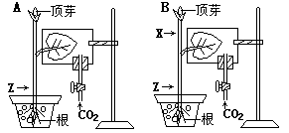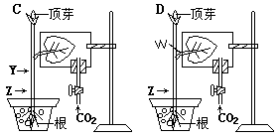

请分析回答:
⑴实验结束后测试A装置的顶芽、叶中、茎部Z处和根中的放射物,主要是
等有机物质,这些物质是在叶肉细胞的 中产生的。
⑵根据装置A显示的数据可知，运往顶芽的物质比茎和根多,其主要原因是
。
⑶通过对装置B和装置C的数据变化进行分析,可得出的结论是:
。装置A、B、C、D中起对照作用的是装置 。
⑷造成装置D实验结果的原因主要是 。
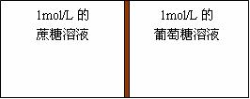
上图中为一个密闭的透明装置，中间为以可以滑动的半透膜，且已知葡萄糖分子能通过而蔗糖分子不能通过。开始时，半透膜位于正中央，试问半透膜会如何移动，最终为位置又如何？同一摩尔浓度的蔗糖和葡萄糖的摩尔浓度相等，因葡萄糖能通过半透膜，则葡萄糖要通过半透膜进入蔗糖，使蔗糖侧的摩尔浓度升高，吸水增多，半透膜向右移，在膜右侧葡萄糖分子多于左侧时，葡萄糖一直向左移动，左侧浓度一直大于右侧，半透膜一直向右移动，当左右葡萄糖分子数相等时，左侧溶液加上蔗糖分子浓度还大于右侧，半透膜仍然向右移动，最终半透膜移动到最右侧为止。
同一摩尔浓度的蔗糖和单糖，葡萄糖是单糖而蔗糖是二糖，所以蔗糖溶液浓度大，已知葡萄糖分子能通过而蔗糖分子不能通过。开始时，水向左移，半透膜向右移。后葡萄糖浓度高，葡萄糖通过半透膜向左移，蔗糖中的水向右移，半透膜向左移，最后达到平衡，半透膜最终位置偏右，
同一摩尔浓度的蔗糖和葡萄糖的摩尔浓度相等，若葡萄糖不能通过半透膜，两侧液体体积不变．现葡萄糖能通过半透膜进入蔗糖，使蔗糖侧的摩尔浓度升高，吸水增多，半透膜向右移，最后达到平衡，半透膜最终位置偏葡萄糖侧

第四章细胞的物质输入和输出(答案)

1．A
2、本题主要考查对细胞膜是选择透过性膜和渗透作用发生的条件的理解，也涉及到化学中对醋酸特性的了解。由于题干叙述比较清楚，此题并不很难，只要抓住题干提示的条件，用排除法一般也能得出正确答案。如从醋酸分子的特性去考虑，腌制时用醋浸泡蒜再加糖，很明显，醋已杀死活细胞，细胞膜则失去选择透过性，这时已不具备发生渗透作用的两条件之一，具有半透膜，自然蔗糖分子、醋酸分子不是渗入细胞内，而只能是通过扩散作用而已，故答案是（D）。
3、B 4、C 5、A 6、D 7、B 8、A 9、D 10、D. 11、B 12、B 13、D 14、A 15、B 16、D 17、B 18、C 19、B 20、A 21 A 22、D
23、C成熟的植物细胞之所以能发生质壁分离，有两个方面的原因：内因是原生质层的伸缩性比细胞壁的伸缩性大；外因是外界溶液的浓度大于细胞液的浓度。
24、A 根据实验现象可知：液体2的浓度应该介于液体1和液体3之间，再根据供选答案分析，可以确定液体2应为低浓度的蔗糖溶液，液体3应为水，液体1应为高浓度的蔗糖溶液。
25、D 磷脂双分子层是构成细胞膜的基本支架，磷脂是一种由甘油、脂肪酸和磷酸所组成的分子，磷酸“头”部是亲水的，脂肪酸“尾”部是疏水的。磷脂双分子层是构成细胞膜时，“头”部向外，“尾”部向内。
26 B 细胞膜、细胞器膜和核膜等膜结构共同构成细胞的生物膜系统。生物膜系统的组成成分和结构很相似，但不是完全相同，生物膜的主要成分是磷脂分子和蛋白质分子，所有生物膜在结构和功能上紧密联系。
27、A 28、C选项中图显示的是主动运输的过程，主动运输需要消耗能量。当加入有氧呼吸抑制剂后，能量供应不足，将会影响物质的主动运输。
29、D 30、D
31ABD 32、AB 33、AD 34、ABC
35、AC 水分子进出细胞的方式是自由扩散，自由扩散与细胞膜两侧的浓度差有关，浓度差越大，自由扩散越快，吸水或失水越多；人的成熟的红细胞生活在血浆中，血浆的渗透压与0.9%的食盐溶液渗透压相等，因此，当人的成熟的红细胞放入0.9％的食盐水中，红细胞不会吸水涨破，而是保持原有状态；用显微镜观察紫色洋葱表皮细胞，在质壁分离的过程中，细胞失水，细胞体积缩小，细胞中的中央大液泡逐渐缩小，细胞液浓度升高，颜色逐渐加深；D选项中的结果表明细胞膜具有选择透过性。
36答案：ACD 在生物膜结构的探索历程中，欧文顿是通过对现象的观察分析，推理得出膜是由脂质组成的这一假说的；20世纪初，科学家们通过实验得出细胞膜中的脂质分子排列为连续两层的结论；1970年，科学家用荧光标记技术进行实验，得出细胞膜具有一定的流动性的结论；1972年，桑格和尼克森在新的观察和实验的基础上，提出细胞膜的流动镶嵌模型。
37、ABC 在生物膜的结构中，磷脂双分子层构成膜的基本支架，蛋白质分子有的镶在磷脂双分子层的表面，有的部分或全部嵌入磷脂双分子层中，有的横跨整个磷脂双分子层。构成生物膜的磷脂分子和大多数蛋白质分子可以运动，所以生物膜的结构特点是具有一定的流动性。
38、ABCD 质壁分离现象是指成熟的植物细胞处于浓度大于细胞液浓度的溶液中，因细胞失水而发生的原生质层与细胞壁分离的现象。能发生质壁分离现象的细胞是活细胞、成熟的、具有大型液泡的植物细胞。
39、BCD 从图中可以看出a物质通过自由扩散进入小肠绒毛上皮细胞，b物质通过主动运输方式进入小肠绒毛上皮细胞。
40、AD
41 、（ 1 ）具有半透膜（甲图中的 3 ） 膜两侧溶液具有浓度差（ 2 ）②处的溶液浓度大于①处的溶液浓度 （ 3 ）原生质层 ⑦ 甲图中的③为物理过滤膜，没有生物活性；而乙图中的⑦为生物膜，具有选择透过性 （ 4 ）质壁分离现象 质壁分离复原现象 （ 5 ）质壁分离现象 不一样 过一段时间再放入清水中，由于蔗糖溶液浓度过高，根毛细胞失水过多，导致根毛细胞死亡，因此与上题的变化不一样，不能出现质壁分离复原现象 （ 6 ）土壤溶液浓度大于根毛细胞液浓度，造成根毛细胞失水
42 、（ 1 ）实验步骤：
①将一瓶溶液倒入烧杯中
②将另一瓶溶液装满透析袋，并将刻度玻璃管插入袋内的溶液中，用线将袋口和玻璃管扎紧
③将插有刻度玻璃管的透析袋放入盛有溶液的烧杯中，垂直固定在支架上，记录刻度玻璃管液面刻度
④一段时间后，观察玻璃管液面刻度，确定液面是上升还是下降
（ 2 ）结果分析：如果液面升高，则透析袋中的溶液是 30% 的蔗糖溶液，烧杯中的溶液是 10% 的蔗糖溶液；反之，可推知透析袋中的溶液是 10% 的蔗糖溶液，烧杯中的溶液中 30% 的蔗糖溶液。
43 、（ 1 ）渗透 （ 2 ）①一系列不同浓度 ②置于不同浓度蔗糖溶液中的 ③逐个 （ 3 ）使洋葱细胞发生质壁分离和不发生的质壁分离的44 、（ 1 ）自由扩散 协助扩散 主动运输 （ 2 ） C 主动运输 需要呼吸作用提供能量 （ 3 ）自由扩散 自由扩散 主动运输
[ 提示 ] 比较 A 、 B 、 C 三图，易见 B 、 C 两图随时间的推移，物质的运输趋于平衡，可见这两种运输方式都受到细胞膜上载人本的制约；而 A 没有这一制约，说明 A 没有载体参与，必为自由扩散。再进一步比较 B 、 C 两图，可见 C 图中当细胞内物质浓度高于虚线部分浓度（即细胞外浓度）时，仍继续吸收一段时间，这段时间为逆浓度梯度运输，是主动运输的特征。而 B 图无这一特征，所以 B 图表示的是协助扩散。
45 、（ 1 ） a 、 b 载体的数是有限的，参与呼吸作用的酶也是有限的
（ 2 ）线粒体 心肌细胞在不停的收缩，需要消耗的能量远比表皮 细胞多
（ 3 ）根细胞膜上矿质离子的载体
（ 4 ）该毒素抑制了钙离子载体的活性 这些物质的运输方式都是主动运输，需要消耗能量
46 、（ 1 ）细胞对矿质元素离子的吸收具有选择性
（ 2 ）主动运输 载体 能量（或 ATP ）
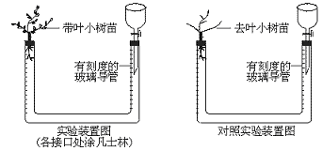
（ 3 ）细胞膜上不同离子的载体的数量不同
47.（8分）（1）（每图3分，图正确，无注解扣1分，图不正确不给分。无“各连接处涂上凡士林”扣1分）

（2）蒸腾作用是植物吸水的主要动力。（2分）
48．(8分)
⑴ 原生质层 细胞液 30％蔗糖溶液 细瞧壁是全透性的
⑵ a>b>c(或b>a>c)(2分)
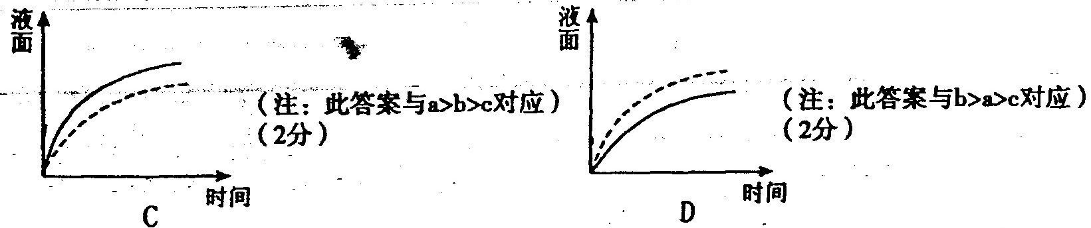

49.（1）细胞失水 缩小 （2）细胞吸水 增大 （3）基本不变 （4）对照
50.（5分）
（1） 载体蛋白 磷脂双分子层 （2） 选择透过性 （3） b a
51．（3分）主动运输 自由扩散 葡萄糖进入红细胞
52．（9分）
⑴[ D ]糖蛋白 ⑵O₂ 、CO₂（1分，少答或答错不得分）
⑶胰高血糖素（或肾上腺素） 葡萄糖
⑷内负外正 K⁺ 、Na⁺ （1分，少答或答错不得分）
⑸哺乳动物成熟的红细胞 离心 一定的流动性
53．（6分）
⑴糖类 叶绿体 ⑵顶芽的生命活动最旺盛
⑶茎中的放射物（或有机物）是通过树皮运输的 A
⑷缺乏水分，光合作用不能进行，不能合成有机物

